红星街道映山红路社区阳光驿站开展“清凉一夏，快乐暑假”主题活动
为丰富社区内孩子们暑假文化生活，2024年7月7日映山红路社区开展以“清凉一夏，快乐暑假”为主题的表情大变脸活动，增进社区居民间的感情，增强生活中的幸福感。
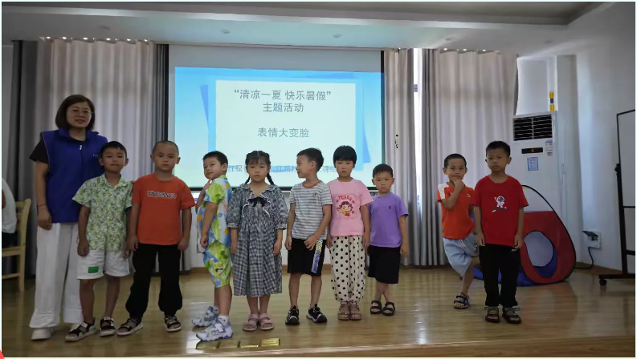
活动开始，社区工作人员将提前准备好的画纸、画笔等材料分给大家，随后向孩子们提出“喜、怒、哀、乐、忧”的表情是怎么样的？孩子们积极参与回答互动。
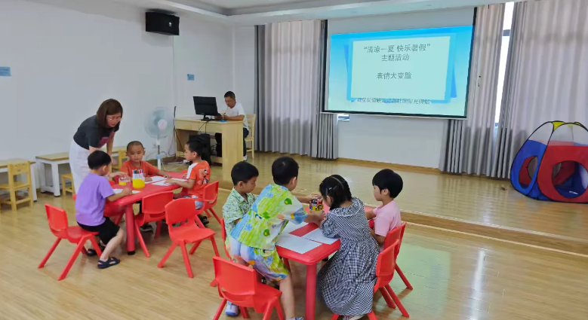
孩子们拿起手里的画笔，将刚刚表现出来的小表情都画在了画纸上。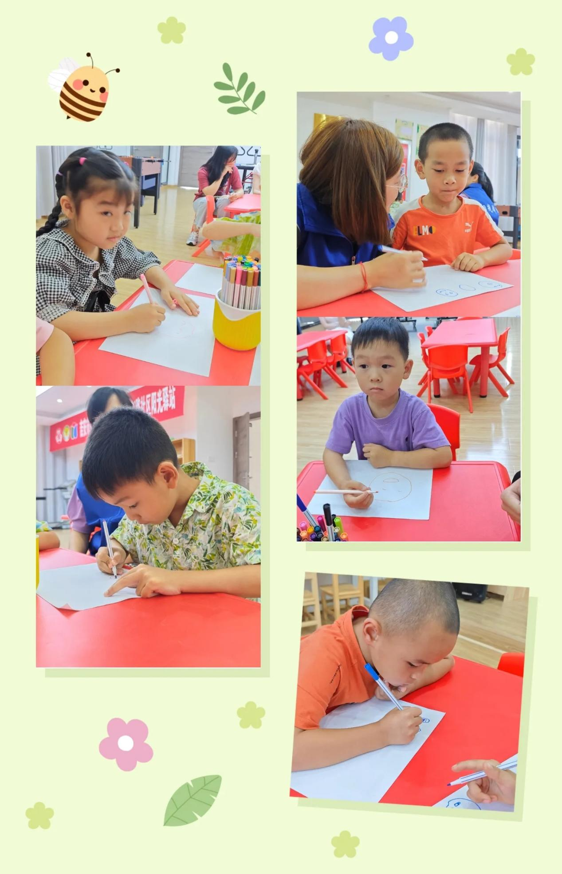
孩子们还一起观看了战争片《冲出亚马逊》，了解了中国军人在赴美洲亚马逊河流域的“猎人学校”训练期间，超极限战胜各国强手，为国家和军队争光的感人故事。
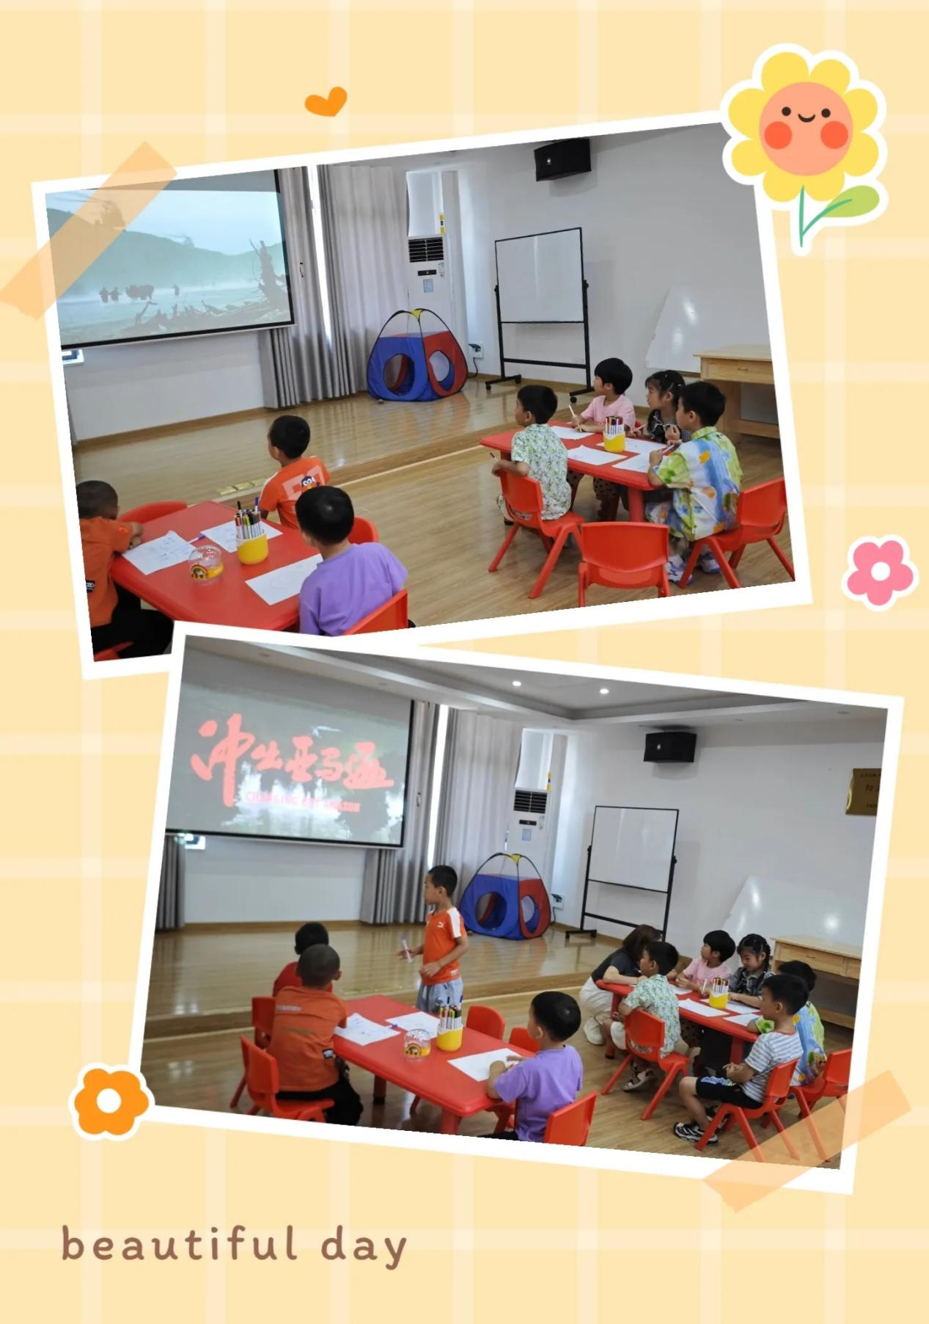
接下来，映山红路社区还将继续组织更多丰富多彩、喜闻乐见的活动，加强互动交流，增进邻里情谊，感受邻里间的温度，共建和谐社区。

